DIVADLO „M“ zájezdová scéna PRAHA
a divadelní scéna DUCHCOV

první soukromé kamenné divadlo v ČR
NAŠE KONTAKTNÍ ADRESA: www.divadlom.cz
e-mail: info@divadlom.cz
tel: 602 11 33 81 Milan Petrovský – ředitel divadla – režisér
606 78 68 54 Marie Petrovská – dramaturgyně a režisérka divadla
773 13 00 30 Vendula Neveselá – tajemnice uměleckého provozu
NABÍDKA AKCÍ

MIKULÁŠSKÉ NADÍLKY
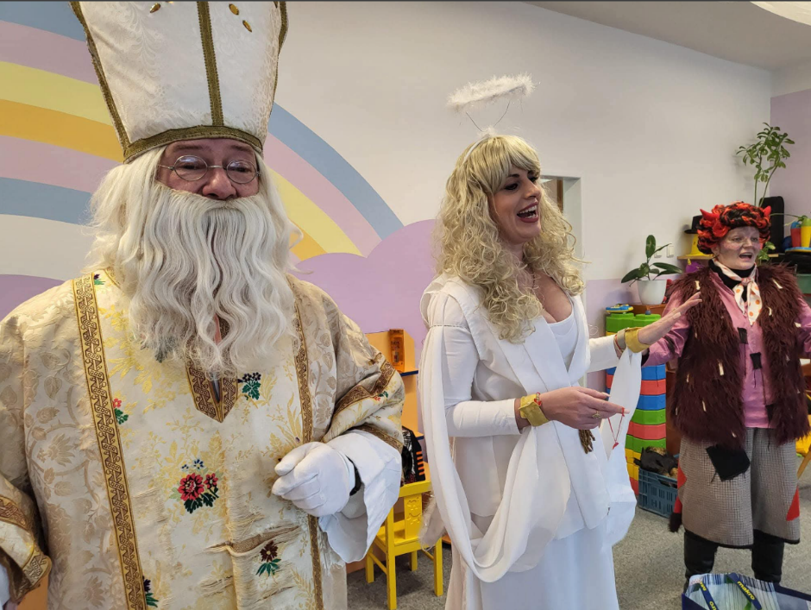
Nabízíme mikulášskou nadílku, která dětem přinese nezapomenutelný zážitek plný radosti, smíchu i čertovského dovádění. Program obsahuje pohádku o čertech, která je zábavná, napínavá a zároveň poučná. Součástí je také tanec s čerty, při kterém se děti aktivně zapojí a užijí si spoustu legrace. Na závěr proběhne mikulášská nadílka laděna známými koledami, během níž děti dostanou své balíčky.
Celý program je veden hravou a přívětivou formou tak, aby si ho užily menší i větší děti. Je vhodný pro mateřské a základní školy, firemní, veřejné akce a jeho délku lze přizpůsobit podle domluvy.

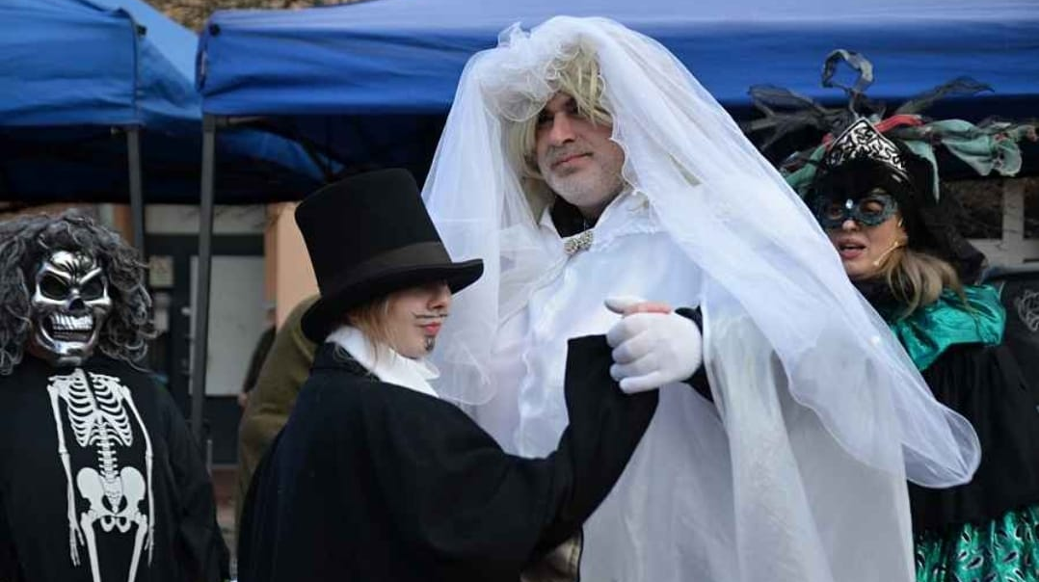
MASOPUSTNÍ PRŮVODY
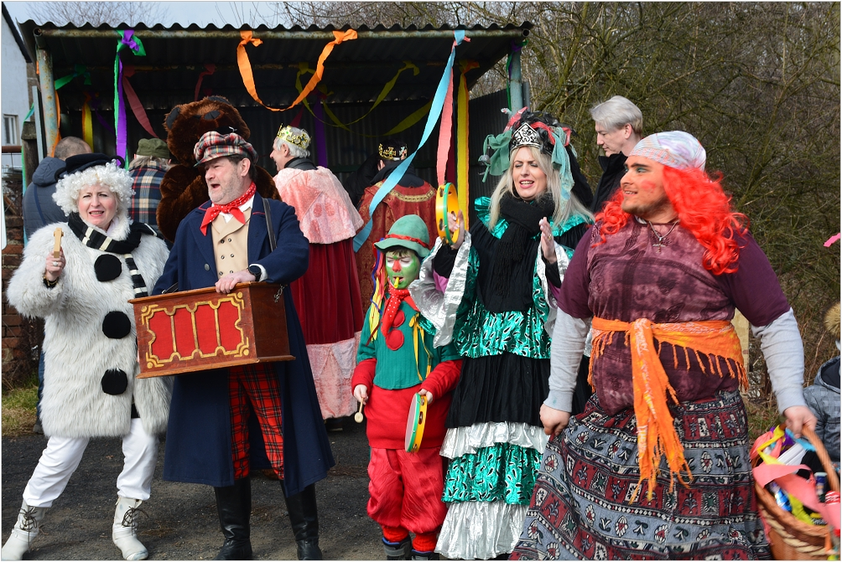
Masopustní průvod plný barev, hudby a tradiční zábavy, který potěší děti i dospělé. Součástí programu je medvěd, který rozveselí účastníky a zapojí je do tance i různých her. Průvod obohatí také masopustní svatba, která přinese humorné scénky a nezapomenutelné momenty. Chybět nebudou ani klauni, kteří se postarají o smích a dobrou náladu.

Celý průvod je doprovázen veselými písničkami, které podtrhují pravou masopustní atmosféru a zvou všechny k zapojení do společného veselí.

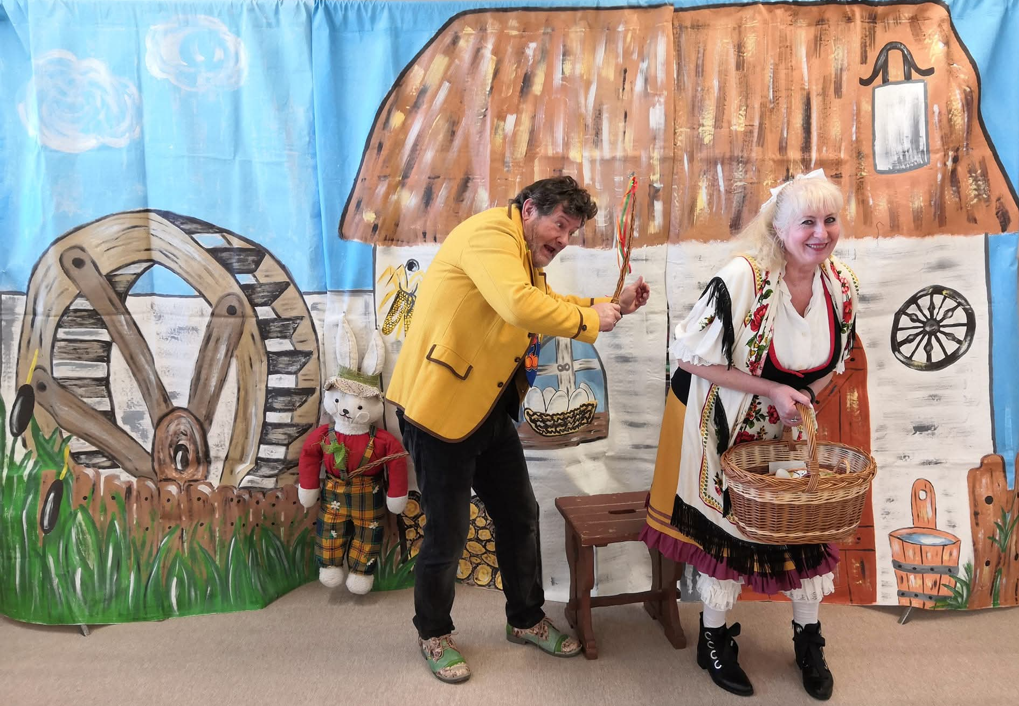
HODY, HODY DOPROVODY
Velikonočně laděný pořad, ve kterém společně představíme zvyky, tradice a pověry zábavnou formou. Během programu zapojíme děti i dospělé do interaktivních vstupů, aby si velikonoční témata prožili naplno. Celé vystoupení je doplněno veselými písničkami.

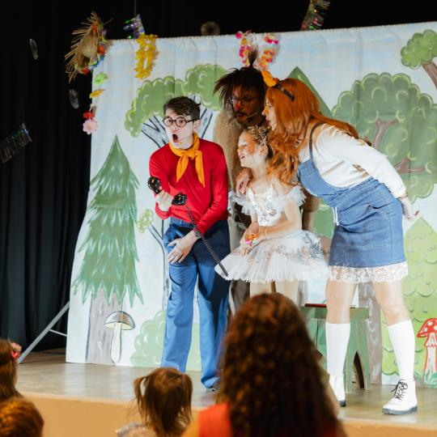
MAŠKARNÍ KARNEVAL
Karneval plný pohádkové atmosféry, radosti a zábavy pro děti všech věkových kategorií. Program oživí pohádkové postavičky, které vtáhnou děti do děje a společně s nimi prožijí kouzelná dobrodružství. Chybět nebudou ani veselí klauni, kteří se postarají o smích, hry a dobrou náladu.
Součástí karnevalu jsou také různé soutěže, při kterých si děti mohou zasoutěžit a vyhrát drobné odměny. Celý program je doprovázen oblíbenými písničkami, tancem a spoustou interaktivní zábavy, do které se děti aktivně zapojují.

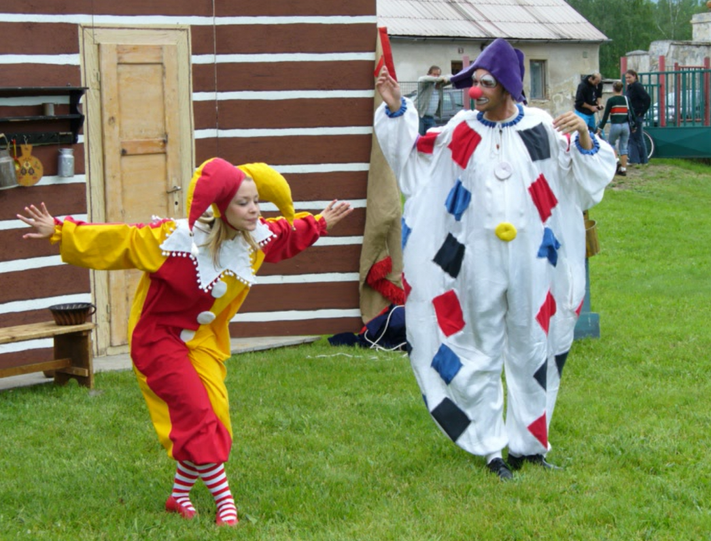
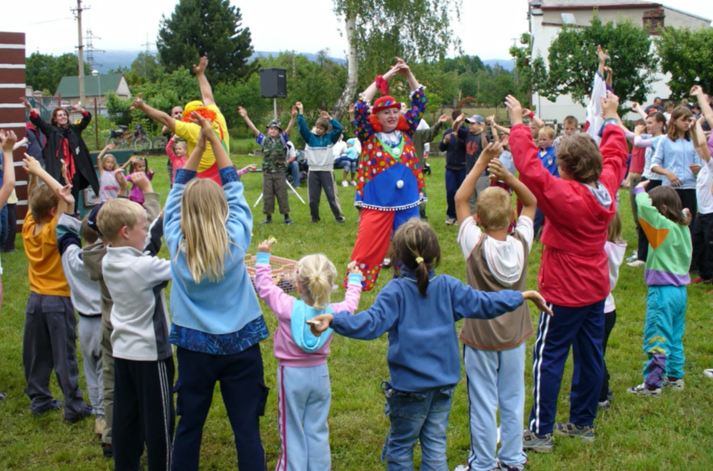
DĚTSKÉ DNY
Dětský den, který zahrnuje interaktivní hudební pohádku, během níž se děti aktivně zapojují do děje. Součástí programu jsou také zábavné soutěže, jednoduché úkoly a taneční aktivity, které udrží pozornost i těch nejmenších.

NAŠE KONTAKTNÍ ADRESA:
www.divadlom.cz
e-mail: info@divadlom.cz
tel: 602 11 33 81 Milan Petrovský – ředitel divadla – režisér
606 78 68 54 Marie Petrovská – dramaturgyně divadla a režisérka
773 13 00 30 Vendula Neveselá – tajemnice uměleckého provozu

!V PŘÍPADĚ ZÁJMU PROSÍM KONTAKTUJTE ŘEDITELE DIVADLA!

